Der Luftdruck

Wortliste:
die Atmosphäre | der Luftdruck,
der atmosphärische Luftdruck | das Gasgemisch
eine Mischung aus Sauerstoff und Stickstoff | das Experiment ist gelungen
der Versuch ist misslungen | das Gefäß mit dem Quecksilber
die Quecksilbersäule | die Grundfläche
die Höhe | das Volumen des Zylinders berechnen wir aus dem Produkt seiner Grundfläche und seiner Höhe
Grundfläche mal Höhe | eine gute Annäherung
das Barometer | die Luftpumpe
die Vakuumpumpe | zahlreicher Einsatz in der Produktion
das Prinzip der Luftpumpe | die Wirkungsweise der Vakuumpumpe
das Dosenbarometer | die Membrane
die Magdeburger Halbkugeln | der Kolben
die Glocke | der Kolben bewegt sich auf und nieder
ohne die Reibung | der Gleichgewichtszustand

Die Luft ist ein Gasgemisch, was (neben einem vernachlässigbaren Anteil von anderen Gasen) vor allem aus einem Fünftel Sauerstoff und vier Fünftel Stickstoff besteht.
Wie wir in den Vorträgen über Torricelli und Guericke hörten, führten beide Gelehrten ihre bedeutenden Versuche fast gleichzeitig, aber unabhängig voneinander durch.

Das Experiment von Torricelli (Evangilisti Torricelli)

Skizze des Versuchaufbaus
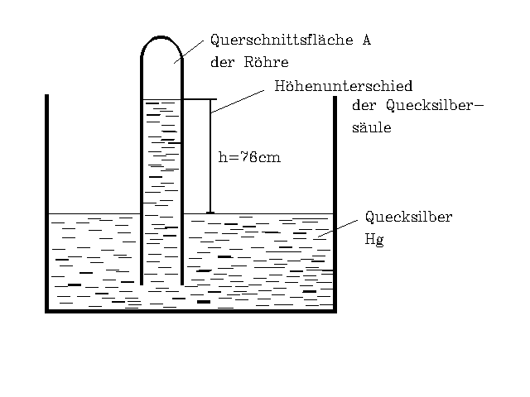

Messergebnisse und Konstanten:
Höhe der Quecksilbersäule: 76 cm
Dichte des Quecksilbers: 13,6 g/cm³
Erdbeschleunigung: 9,81 m/s²
Aufgabe: Gebe die Bezeichnungen für die obigen Größen an und überprüfe die Richtigkeit mit den nachfolgenden Angaben!

Wir kennen zu folgenden physikalischen Größen die Definitionsgleichungen:
$$\text{p=}\frac{F}{A}$$

Der Druck:

$$ρ=\frac{m}{V}$$

die Dichte:

die Kraft: F = m⋅g

Wir werden jetzt den Versuch mathematisch nachvollziehen:
Die Gleichung der Dichte wird nach der Masse umgestellt und in die Kraftgleichung eingesetzt. Damit erhalten wir:

m = ρ ⋅ V , dies in F eingesetzt ==> F = ρ ⋅ V ⋅ g

Diese so definierte Kraft setzen wir in die Druckgleichung ein, wobei wir das Volumen der Torricelli-Röhre als das Volumen eines Zylinders mit V = A ⋅ h bestimmen.

$\text{p =}\frac{F}{A}\text{ = }\frac{ρ⋅V⋅g}{A}\text{ = }\frac{ρ⋅A⋅h⋅g}{A}\text{ = g}⋅h⋅ρ$

Begründung für die Plausibilität der Gleichung

In Flüssigkeiten ist der innere Druck überall gleich. (Grundgesetz der Hydrostatik)

p₁ = p₂ = p₃ = ......= p_{n}

===> (daraus folgt) Der durch den Luftdruck verursachte Druck ist gleich dem Druck, den die Quecksilbersäule ausübt. (siehe Skizze zum Torricelli-Versuch)

Berechnung des Luftdruckes:
Wir setzen ein:

p = 13600 kg/m³ ⋅ 9,81 m/s² ⋅ 0,76 m = 101300 N/m² = 101300 Pa

Der Luftdruck beträgt unter normalen Bedingungen (Temperatur t = 0ºC) 101380 Pa (1 ⋅ 10⁵Pa).

HA: Berechne den Druck einer 10m hohen Wassersäule – Guericke -Versuch

Die wissenschaftliche Bedeutung der Experimente von Torricelli und Guericke:

- Nachweis der Körpereigenschaft des Gases
- Bestimmung des Luftdrucks
- Nachweis des Vorhandenseins (Existenz) des Vakuums (Luftleere)

Die Luftpumpe
Erläutere die Arbeitsweise der Luftpumpe. Arbeitstakte: Ansaugen und Auspressen
Skizze (siehe Lb. S. 23)

Die Magdeburger Halbkugeln (Otto von Guericke - 1640)
(Schülervortrag)

ÜA: Wir berechnen die Kraft, die durch den normalen Luftdruck p auf die Kugeloberfläche A mit Radius r wirkt.
geg.: r = 25 cm = o,25 m ges.: F
p = 1 ⋅ 10⁵ Pa

Lösung:
Die Kugeloberfläche sei A = 4⋅π⋅r˛
A = 4⋅3,14⋅0,25˛ = 0,7850 m˛

Weiter ist F = p ⋅ A

F = 10 Pa ⋅ 0,7850 m˛

F = 78 500 N

Diese Magdeburger Halbkugel von 25 cm Radius wir mit einer Kraft von 78 500 N zusammengehalten.

